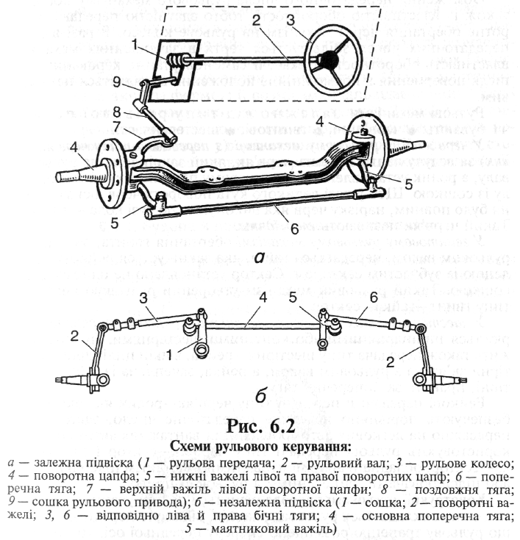
МЕХАНІЗМИ КЕРУВАННЯ
РУЛЬОВЕ КЕРУВАННЯ
Рульове керування призначається для зміни напряму руху автомобіля повертанням передніх керованих коліс і складається з рульового механізму та рульового привода. На вантажних автомобілях великої вантажопідйомності в рульовому керуванні застосовують підсилювач, який полегшує керування автомобілем, зменшує поштовхи на рульове колесо й підвищує безпеку руху.
Рульовий механізм перетворює обертання рульового колеса на поступальне переміщення тяг привода, що повертає керовані колеса. При цьому зусилля, що передається водієм від рульового колеса до коліс, які повертаються, зростає в багато разів.
Рульовий привод разом із рульовим механізмом передає керуюче зусилля від водія безпосередньо до коліс і забезпечує цим поворот керованих коліс на заданий кут.
Конструкція рульового керування визначається типом підвіски керованих коліс: коли підвіска передніх коліс залежна, в принципі зберігається схема рульового керування, наведена на рис. 6.2, а; в разі незалежної підвіски (рис. 6.2, б) рульовий привод дещо ускладнюється.

Рульові механізми залежно від типу рульової переда-ч і бувають: • черв'ячні; • гвинтові; • шестеренчасті.
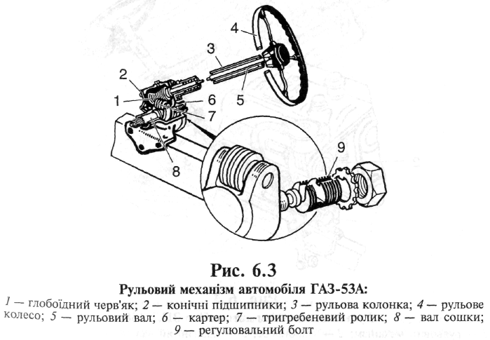
У черв'ячному рульовому механізмі (з передачею типу черв'як—ролик) за ведучу ланку править черв'як, який закріплено на рульовому валу, а ролик установлено на роликовому підшипнику на одному валу із сошкою. Щоб у разі великого кута повороту черв'яка зачеплення було повним, нарізку черв'яка виконують по дузі кола — глобоїду. Такий черв'як називають глобої'дним.
У гвинтовому рульовому механізмі обертання гвинта, зв'язаного з рульовим валом, передається гайці, яка закінчується рейкою, зачепленою із зубчастим сектором. Сектор установлено на одному валу із сошкою. Такий рульовий механізм утворений рульовою передачею типу гвинт—гайка—сектор.
У шестеренчастих рульових механізмах рульова передача утворюється циліндричними або конічними шестернями. До них належить також передача типу шестірня—рейка, в якій циліндрична шестірня зв'язана з рульовим валом, а рейка, зачеплена із зуб'ями шестірні, править за поперечну тягу.
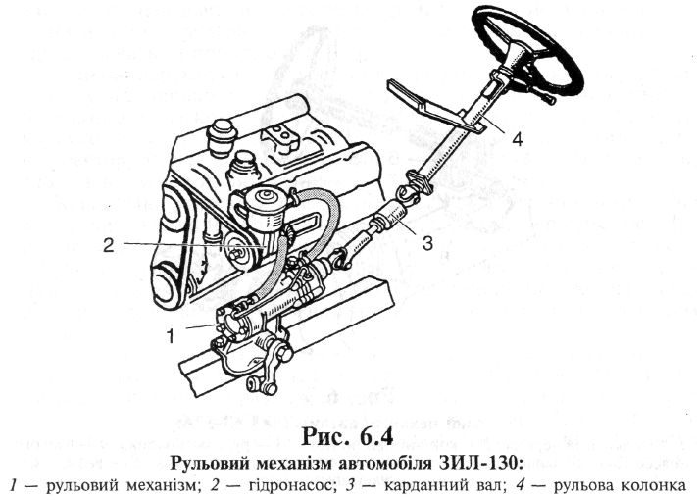
Рейкові передачі й передачі типу черв'як—ролик як такі, що забезпечують порівняно невелике передаточне число, застосовують переважно на легкових автомобілях. Для вантажних автомобілів використовують рульові передачі типу черв'як—сектор і гвинт—гайка—сектор, обладнані або вмонтованими в механізм підсилювачами, або підсилювачами, винесеними в рульовий привод.
Будова й робота рульових механізмів
Рульовий механізм з передачею типу черв'як—ролик застосовується на легкових і вантажних автомобілях ГАЗ (рис. 6.3). Основні деталі рульового механізму: рульове колесо 4, рульовий вал 5, установлений у рульовій колонці 3 і з'єднаний з глобоїдним черв'яком 1. Черв'як установлено в картері б рульової передачі на двох конічних підшипниках 2 й зачеплено з тригребеневим роликом 7, який обертається на шарикопідшипниках на осі. Вісь ролика закріплено у вилчастому кривошипі вала 8 сошки, який спирається на втулку й роликовий підшипник у картері 6. Зачеплення черв'яка й ролика регулюють болтом 9, у паз якого вставлено ступінчастий хвостовик вала сошки. Заданий зазор у зачепленні черв'яка з роликом фіксується фігурною шайбою зі штифтом і гайкою.
Картер 6 рульової передачі прикріплено болтами до лонжерона рами. Верхній кінець рульового вала має конічні шліци, на які посаджено й закріплено гайкою рульове колесо.
Рульовий механізм з передачею типу гвинт—гайка—рейка—сектор із підсилювачем застосовують у рульовому керуванні автомобіля ЗИЛ-130 (рис. 6.4). Підсилювач рульового керування конструктивно об'єднаний із рульовою передачею в один агрегат і має гідропривод від насоса 2, що приводиться в дію клиновим пасом від шківа колінчастого вала. Рульову колонку 4 з'єднано з рульовим механізмом 1 через короткий карданний вал З, оскільки осі рульового вала й рульового механізму не збігаються. Це зроблено для зменшення габаритних розмірів рульового керування.

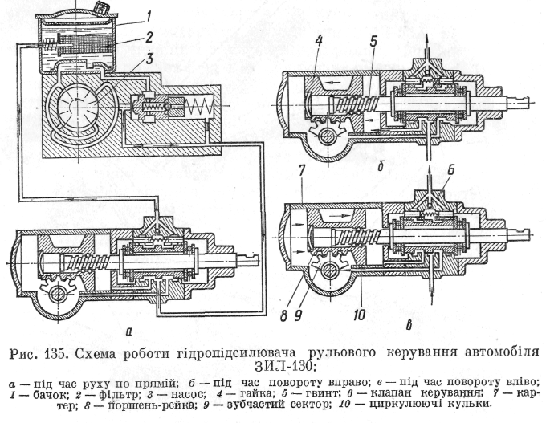
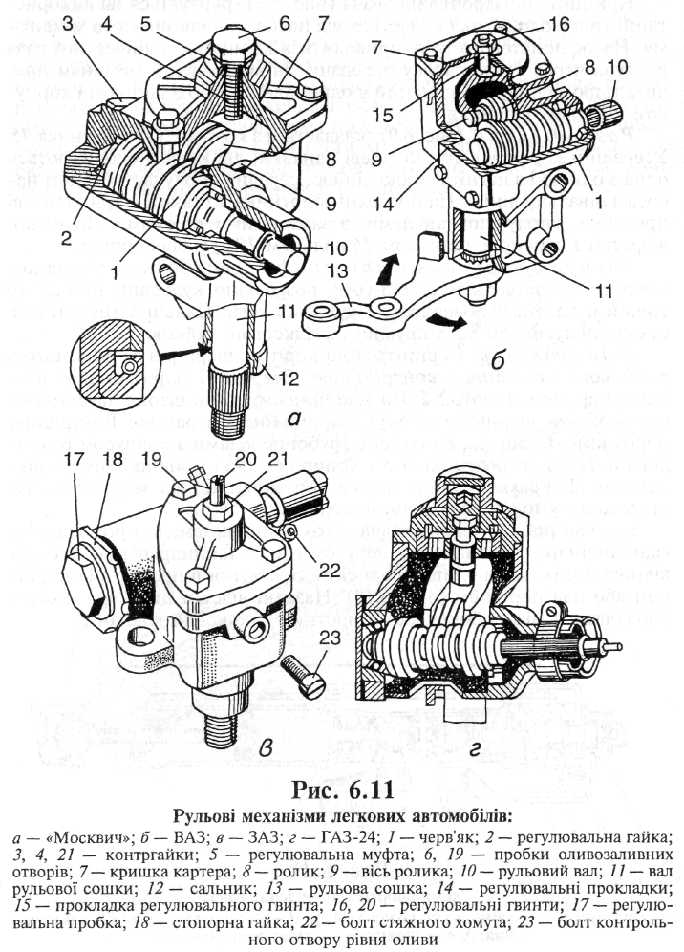

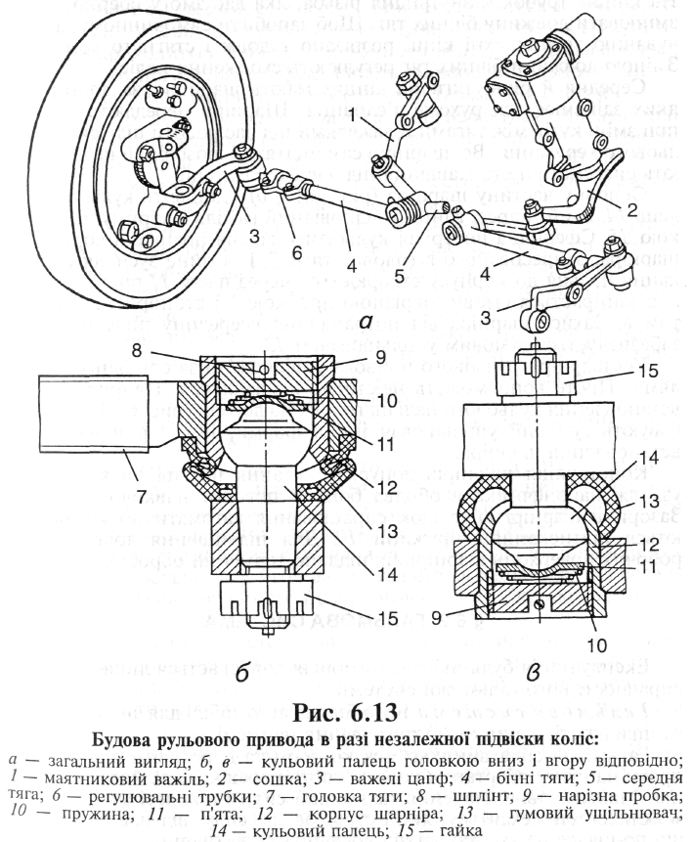
Будова рульових приводів
Рульовий привод як частина рульового керування автомобіля не тільки забезпечує повертання керованих коліс, а й допускає коливання коліс у разі наїзду ними на нерівності дороги. При цьому деталі привода відносно переміщуються у вертикальній І горизонтальній площинах і на повороті передають зусилля, що повертають колеса. За будь-якої схеми привода деталі з'єднуються за допомогою шари рів — кульових або циліндричних.
Будова рульового привода в разі залежної підвіски коліс (автомобіль ЗИЛ-130). Основу привода (рис. 6.12, а) становлять поздовжня тяга 2, шарнірне з'єднана з сошкою 1 і верхнім важелем 3 поворотної цап-фи, а також поперечна тяга 5, з'єднана з нижніми важелями 4 поворотних цапф коліс.
Рульові тяги виготовлено з труб. На їхніх кінцях є наконечники, в які встановлено кульові пальці сошки й поворотних важелів Палець б закріплено в наконечнику поздовжньої тяги (рис. 6.12, б) сухарем 7, притиснутим пружиною 8 за допомогою нарізної пробки У. Під час закручування пробки пружина стискається й сильніше затискає головку пальця, вибираючи зазори у зчленуванні внаслідок спрацювання, а також пом'якшує поштовхи, що передаються від колеса на рульовий механізм.
Дещо іншу конструкцію мають наконечники поперечної рульової тяги автомобіля ГАЗ-53А (рис. 6.12, в), їх нагвинчують на кінці тяги за допомогою лівої та правої різьби, тому обертанням тяги можна
змінювати її довжину під час регулювання сходження. Палець 6 жорстко закріплюють на конусній насадці гайкою в поворотному важелі. Своєю кульовою поверхнею палець притискається через сухар до наконечника тяги. Зусилля притискання створює пружина <?, закладена між пробкою Рта шайбою 70на головці пальця й замкнута стопорним кільцем 11. Цим досягається самопідтискання зчленування в міру спрацьовування кульової поверхні пальця й сухаря.
Змащуються шарнірні зчленування тяг через оливниці, встановлені в наконечниках. Деякі конструкції шарнірів не мають примусового мащення через оливниці, оскільки мастило в них закладається під час виготовлення на весь термін служби.
Будова рульового привода в разі незалежної підвіски коліс (автомобіль ГАЗ-24). Головна відмінність цієї конструкції привода (рис. 6.13, а) від попередньої (див. рис. 6.11) полягає в тому, що поперечну тягу виконано з трьох частин: двох бічних тяг 4 та середньої тяги 5, з'єднаних шарнірне. Середня тяга, безпосередньо зв'язана із сошкою 2, має шарнірну опору на маятниковому важелі 1, який за формою й розмірами аналогічний сошці.
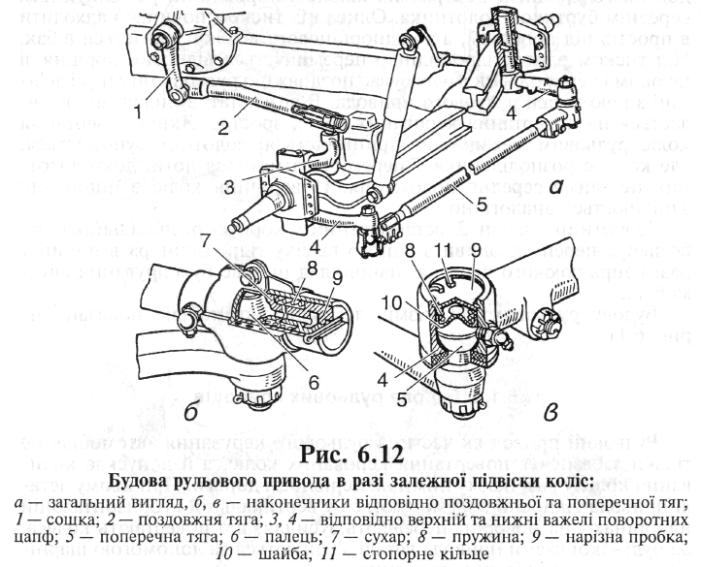
Бічні тяги з'єднано з поворотними важелями 5цапф коліс. Тяги 4 складаються з двох частин, з'єднаних регулювальними трубками 6. На кінцях трубок є внутрішня різьба, яка дає змогу обертанням їх змінювати довжину бічних тяг. Щоб запобігти самочинному відкручуванню трубок, їхні кінці розрізано вздовж і стягнуто хомутами. Зміною довжини бічних тяг регулюють сходження коліс.
Середня й бічні тяги на кінцях мають шарніри, за допомогою яких здійснюється рухоме з'єднання. Шарніри передають зусилля при зміні кутів між тягами й важелями під час роботи підвіски та рульового керування. Всі шарніри самопідтяжні, розбірні й не потребують систематичного мащення під час експлуатації.

ТЕХНІЧНЕ ОБСЛУГОВУВАННЯ МЕХАНІЗМІВ КЕРУВАННЯ
Технічне обслуговування рульового керування. Основні ознаки несправностей: • збільшений вільний хід рульового колеса; • туге обертання рульового вала; • осьовий люфт рульового вала й рульового колеса; • теча оливи з картера рульового механізму; • стук у рульовому керуванні.
Збільшення вільного ходу рульового колеса може спричинятися:
/ послабленням кріплень або спрацюванням шарнірних з'єднань рульових тяг;
/ послабленням кріплення картера рульового механізму та рульової сошки;
/ спрацюванням ролика й черв'яка та їхніх підшипників;
/ порушенням регулювання рульового механізму.
Вільний хід рульового колеса, виміряний по його ободу, має не перевищувати 10...15 мм (3...5⁰) на автомобілях «Москвич» і ЗАЗ, 18... 20 мм (5°) — на автомобілях ВАЗ, 10...20 мм — на автомобілі ГАЗ-24.
Для перевірки слід:
• передні колеса поставити в середнє положення, що відповідає руху автомобіля по прямій;
• повертати рульове колесо ліворуч до упора, але не порушуючи положення передніх коліс;
• помітити положення рульового колеса за якою-небудь точкою на щитку приладів;
• повернути рульове колесо праворуч, також не порушуючи положення коліс;
• виміряти відстань, пройдену якою-небудь точкою на ободі колеса. Це й буде вільний хід.
Точніше вільний хід можна визначити за допомогою спеціального приладу — люфтоміра.
Туге обертання рульового вала може спричинятися:
/ деформацією деталей рульового привода;
/ відсутністю оливи в картері рульового механізму;
/ неправильним регулюванням зачеплення або спрацюванням підшипників черв'яка та ролика;
/ неправильним установленням кутів передніх коліс.
Перевіряють наявність оливи, а також доливають її в картер рульового механізму крізь отвір, що закривається пробкою. Решту несправностей усувають регулюванням і заміною спрацьованих деталей.
Осьовий люфт рульового вала на автомобілях ВАЗ та ГАЗ-24 можна усунути регулюванням підшипників черв'яка, видаливши частину регулювальних прокладок 14 між кришкою та картером рульового механізму (див. рис. 6.11). Для вибирання осьового люфта на автомобілі «Москвич» треба підтягнути регулювальну гайку 2 картера рульового механізму, послабивши контргайку J, а на автомобілі ЗАЗ — підтягнути пробку 17, послабивши стопорну гайку 18. Щоб усунути люфт рульового колеса, треба підтягнути гайку кріплення його на рульовому валу.
ТО Основний показник технічного стану рульового керування — вільний хід (люфт) рульового колеса. Великий вільний хід утруднює керування автомобілем, оскільки при цьому збільшується час, потрібний для повороту керованих коліс, що особливо небезпечно за високої швидкості руху. Тому щоденно перед виїздом необхідно перевіряти вільний хід рульового колеса.
Через перші 2...З тис. км, а потім через кожні 10 тис. км пробігу автомобіля слід перевіряти кріплення рульової колонки, рульового механізму, рульової сошки, маятникового важеля й поворотних важелів, а також шплінтування гайок кульових пальців, стан захисних гумових чохлів шарнірних з'єднань рульових тяг і наявність оливи в картері рульового механізму. Порвані або потріскані гумові чохли треба негайно заміняти новими, інакше через потрапляння бруду шарніри швидко вийдуть із ладу. Для перевірки якості оливи слід викрутити пробку заливного отвору картера й, повертаючи рульове колесо, спостерігати за вкриванням нарізки черв'яка оливою; якщо середня частина черв'яка не вкривається, то оливу треба долити.

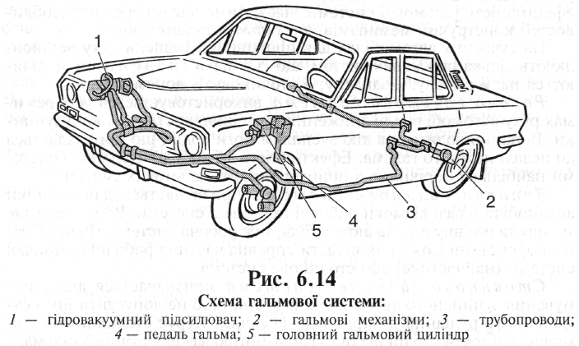
ГАЛЬМОВА СИСТЕМА
Експлуатація будь-якого автомобіля допускається лише за умови справності його гальмової системи.
Гальмова система потрібна на автомобілі для зниження його швидкості, зупинки й утримування на місці.
Гальмівна сила виникає між колесом та дорогою й спрямована проти напряму обертання колеса, тобто перешкоджає його обертанню. Максимальне значення гальмівної сили на колесі залежить від можливостей механізму, який створює цю силу, від навантаження, що припадає на колесо, та від коефіцієнта зчеплення з дорогою. За умови однаковості всіх факторів, що визначають силу гальмування, ефективність гальмової системи залежатиме насамперед від особливостей конструкції механізмів, які гальмують автомобіль.
На сучасних автомобілях для підвищення безпеки руху встановлюють кілька гальмових систем, що за призначенням поділяються на: • робочу; • запасну; • стоянкову; • допоміжну.
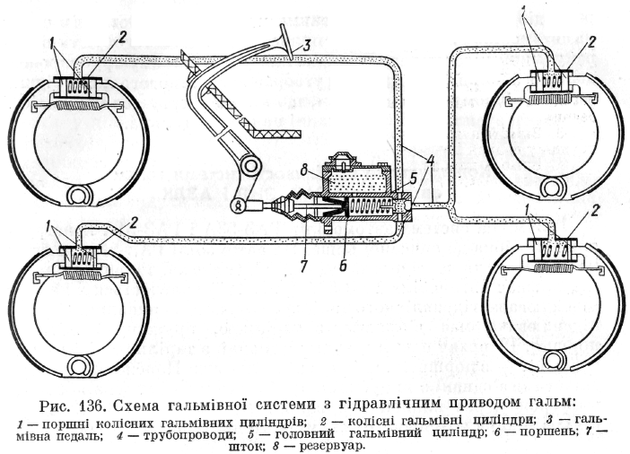
Робоча гальмова система використовується в усіх режимах руху автомобіля для зниження його швидкості до повної зупинки. Вона приводиться в дію зусиллям ноги водія, що прикладається до педалі ножного гальма. Ефективність дії робочої гальмової системи найбільша порівняно з іншими типами гальмових систем.
Запасна гальмова система призначається для зупинки автомобіля в разі відмови робочої гальмової системи. Вона справляє меншу гальмівну дію на автомобіль, ніж робоча система. Функції запасної системи може виконувати справна частина робочої гальмової системи (найчастіше) або стоянкова система.
Стоянкова гальмова система призначається для утримування зупиненого автомобіля на місці, щоб не допустити його самочинного рушання (наприклад, на схилі). Керує стоянковою гальмовою системою водій рукою за допомогою важеля ручного гальма.
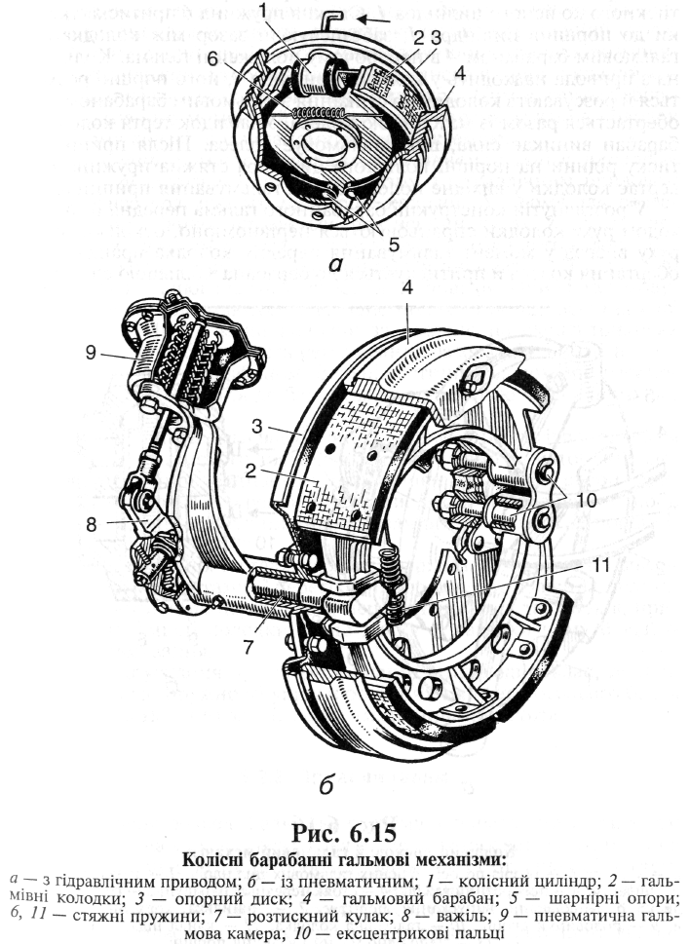
Допоміжна гальмова система використовується у вигляді гальма-уповільнювача на автомобілях великої вантажопідйомності (МАЗ, КрАЗ, КамАЗ) для зменшення навантаження на робочу гальмову систему в разі тривалого гальмування, наприклад на довгому спуску в гірській або пагористій місцевості.
Взагалі гальмова система складається з гальмових механізмів та їхнього привода (рис. 6.14).
Гальмові механізми під час роботи системи не дають обертатися колесам, унаслідок чого між колесами та дорогою виникає гальмівна сила, яка зупиняє автомобіль. Гальмові механізми 2 розміщуються безпосередньо на передніх і задніх колесах автомобіля.
Гальмовий привод передає зусилля від ноги водія на гальмові механізми. Він складається з головного гальмового циліндра 5 з педаллю 4 гальма, гідровакуумного підсилювача 1 і трубопроводів 3, заповнених рідиною.
Працює гальмова система так. У момент натискання на педаль гальма поршень головного циліндра тисне на рідину, яка перетікає До колісних гальмових механізмів. Оскільки рідина практично не стискається, то, перетікаючи трубами до гальмових механізмів, вона передає зусилля натискання. Гальмові механізми перетворюють це зусилля на опір обертанню коліс, і відбувається гальмування. Якщо педаль гальма відпустити, рідина перетече назад до головного гальмового циліндра, й колеса розгальмуються. Гідровакуумний підсилювач 1 полегшує керування гальмовою системою, оскільки створює додаткове зусилля, що передається на гальмові механізми коліс.

Колісні гальмові механізми
У гальмових системах автомобілів здебільшого застосовуються фрикційні гальмові механізми, принцип дії яких ґрунтується на виникненні гальмівних сил унаслідок тертя обертових деталей об не-обертові. За формою обертової деталі колісні гальмові механізми поділяють на: • барабанні (з гідравлічним чи пневматичним приводом); • дискові.
Барабанний гальмовий механізм з гідравлічним приводом (рис. 6.15, а) складається з двох колодок 2 з фрикційними накладками, встановлених на опорному диску 3. Нижні кінці колодок шарнірно закріпленіна опорах 5, а верхні через сталеві сухарі впираються в поршні розтискного колісного циліндра 7. Стяжна пружина 6 притискає колодки до поршнів циліндра 7, забезпечуючи зазор між колодками та гальмовим барабаном 4 в неробочому положенні гальма. Коли рідина з привода надходить у колісний циліндр 1, його поршні розходяться й розсувають колодки до стикання з гальмовим барабаном, який обертається разом із маточиною колеса. Унаслідок тертя колодок об барабан виникає сила, що загальмовує колеса. Після припинення тиску рідини на поршні колісного циліндра стяжна пружина 6 повертає колодки у вихідне положення, й гальмування припиняється. У розглянутій конструкції барабанного гальма передня й задня за ходом руху колодки спрацьовуються нерівномірно, оскільки під час руху вперед у момент гальмування передня колодка працює проти обертання колеса й притискується до барабана з більшою силою, ніж
задня. Тому, аби запобігти нерівномірному спрацьовуванню передньої й задньої колодок, передню накладку роблять довшою, ніж задня, або рекомендують міняти місцями колодки через певний строк. В іншій конструкції барабанного механізму опори колодок розміщують на протилежних сторонах гальмового диска й привод кожної колодки виконують від окремого гідроциліндра. Цим досягають більшого гальмівного моменту й рівномірного спрацьовування колодок на кожному колесі, обладнаному за такою схемою.
Барабанний гальмовий механізм із пневматичним приводом (рис. 6.15, б) відрізняється від механізму з гідравлічним приводом конструкцією розтискного пристрою колодок. У ньому для розведення колодок використовується розтискний кулак 7, що приводиться в дію важелем 8, посадженим на вісь розтискного кулака. Важіль відхиляється зусиллям, що виникає у пневматичній гальмовій камері Р, яка працює від тиску стисненого повітря. При відгальмовуванні колодки повертаються у вихідне положення під дією стяжної пружини 77. Нижні кінці колодок закріплено на ексцентрикових пальцях 10, які забезпечують регулювання зазора між нижніми частинами колодок та барабаном. Верхні частини колодок при регулюванні зазора підводяться до барабана за допомогою черв'ячного механізму.
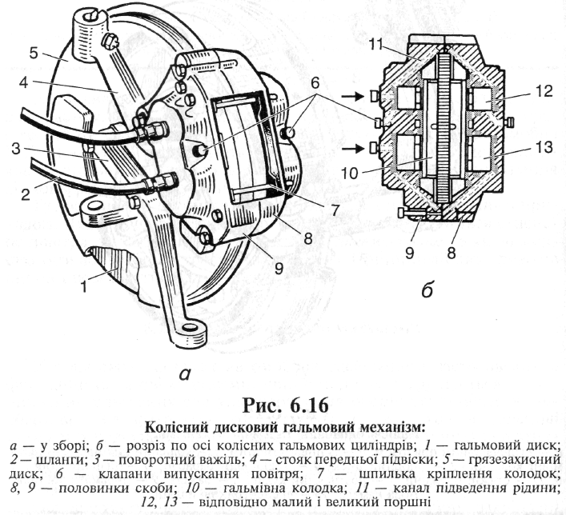
Колісний дисковий гальмовий механізм (рис. 6.16) із гідроприводом складається з гальмового диска 7, який закріплено на маточині колеса. Гальмовий диск обертається між половинками 8 і 9 скоби, прикріпленої до стояка 4 передньої підвіски. В кожній половинці скоби виточено пази під колісні циліндри з великим 13 і малим 12 поршнями.
Після натискання на гальмову педаль рідина з головного гальмового циліндра шлангами 2 перетікає в порожнини колісних циліндрів і передає тиск на поршні, які, переміщуючись з двох боків, притискають гальмівні колодки 10 до диска 7, завдяки чому й відбувається гальмування.
Після відпускання педалі тиск рідини в приводі спадає, поршні 13 і 12 під дією пружності ущільнювальних манжет і осьового биття диска відходять від нього, й гальмування припиняється.
Приводи гальм
Гідравлічний привод. Гальмову систему з гідравлічним приводом застосовують на всіх легкових і деяких вантажних автомобілях. Вона водночас виконує функції робочої, запасної та стоянкової систем. Щоб підвищити надійність гальмової системи, на легкових автомобілях ВАЗ, АЗЛК, ЗАЗ застосовують двоконтурний гідравлічний привод, який складається з двох незалежних приводів, що діють від одного головного гальмового циліндра на гальмові механізми окремо передніх і задніх коліс. На автомобілі ГАЗ-24 для цього ж у приводі гальм застосовують роздільник, який дає змогу використати справну частину гальмової системи як запасну, якщо в іншій частині гальмової системи порушилася герметичність.
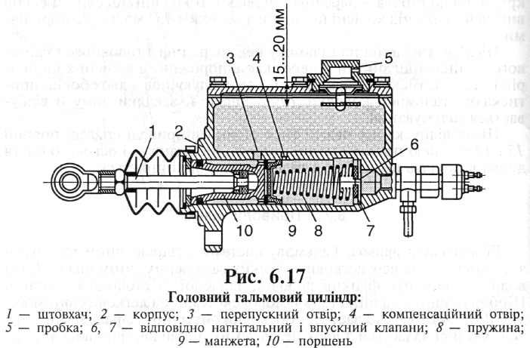
Розглянемо будову основних елементів гідравлічного привода на прикладі гальмової системи автомобіля ГАЗ-24 «Волга» (див. рис. 6.14).
Головний гальмовий циліндр (рис. 6.17) приводиться вдію від гальмової педалі, встановленої на кронштейні кузова. Корпус 2 головного циліндра виконано як одне ціле з резервуаром для гальмової рідини. Всередині циліндра є алюмінієвий поршень 10 з ущільнювальним гумовим кільцем. Поршень може переміщуватися під дією штовхача 1, шарнірне з'єднаного з педаллю. Днище поршня впирається через сталеву шайбу в ущільнювальну манжету 9, що притискається пружиною 8. Ця сама пружина притискає до гнізда впускний клапан 7, усередині якого розміщено нагнітальний клапан 6.
Внутрішня порожнина циліндра сполучається з резервуаром компенсаційним 4 та перепускним 3 отворами. В кришці резервуара зроблено нарізний отвір для заливання рідини, який закривається пробкою 5. Після натискання на гальмову педаль поршень із манжетою під дією штовхача переміщується й закриває отвір 4, внаслідок
чого тиск рідини в циліндрі збільшується, відкривається нагнітальний клапан 6 і рідина надходить до гальмових механізмів. Якщо відпустити педаль, то тиск рідини в приводі знизиться й вона перетече назад у циліндр. При цьому надлишок рідини крізь компенсаційний отвір 4 повернеться в резервуар. Водночас пружина 8, діючи на клапан 7, підтримуватиме в системі привода невеликий надлишковий тиск після повного відпускання педалі.
У разі різкого відпускання педалі поршень 10 відходить у крайнє положення швидше, ніж переміщується манжета 9, і рідина починає заповнювати порожнину циліндра, що звільняється. Водночас у порожнині виникає розрідження, для усунення якого в днищі поршня зроблено отвори, що сполучають робочу порожнину циліндра з внутрішньою порожниною поршня. Крізь них рідина перетікає в зону розрідження, завдяки чому й усувається небажане підсмоктування повітря в циліндр. При дальшому переміщенні манжети рідина витісняється у внутрішню порожнину поршня й далі через перепускний отвір 3 у резервуар.
Колісний гальмовий циліндр гальмового механізму заднього колеса складається з чавунного корпусу, всередині якого вміщено два алюмінієвих поршні з ущільнювальними гумовими манжетами. В торцеву поверхню поршнів для зменшення спрацьовування вставлено сталеві сухарі. Циліндр з обох боків закрито захисними гумовими чохлами. Рідина надходить у порожнину циліндра крізь отвір, в який вкручено приєднувальний штуцер. Для випускання повітря з порожнини циліндра використовується клапан прокачування, закритий іззовні гумовим ковпачком. У циліндрі є пристрій для регулювання зазора між колодками та барабаном — пружинне упорне кільце, вставлене з натягом у корпус циліндра.
Під час гальмування всередині циліндра створюється тиск рідини, під дією якого поршень переміщується й відтискає гальмову колодку. В міру спрацьовування фрикційної накладки хід поршня під час гальмування збільшується й настає момент, коли він своїм буртиком пересуває упорне кільце, долаючи зусилля його посадки. При зворотному переміщенні колодки під дією стяжної пружини упорне кільце залишається в новому положенні, оскільки зусилля стяжної пружини недостатнє, щоб зсунути його назад. Таким чином досягається компенсація спрацювання накладок і автоматично встановлюється мінімальний зазор між колодками та барабаном.
Колісний циліндр гальмового механізму переднього колеса діє лише на одну колодку, тому відрізняється від колісного циліндра заднього колеса зовнішніми розмірами та кількістю поршнів: у циліндрі заднього колеса розміщено два поршні, в циліндрі переднього — один. Конструкції решти деталей циліндрів гальмових механізмів переднього й заднього коліс, за винятком корпусу, однакові.
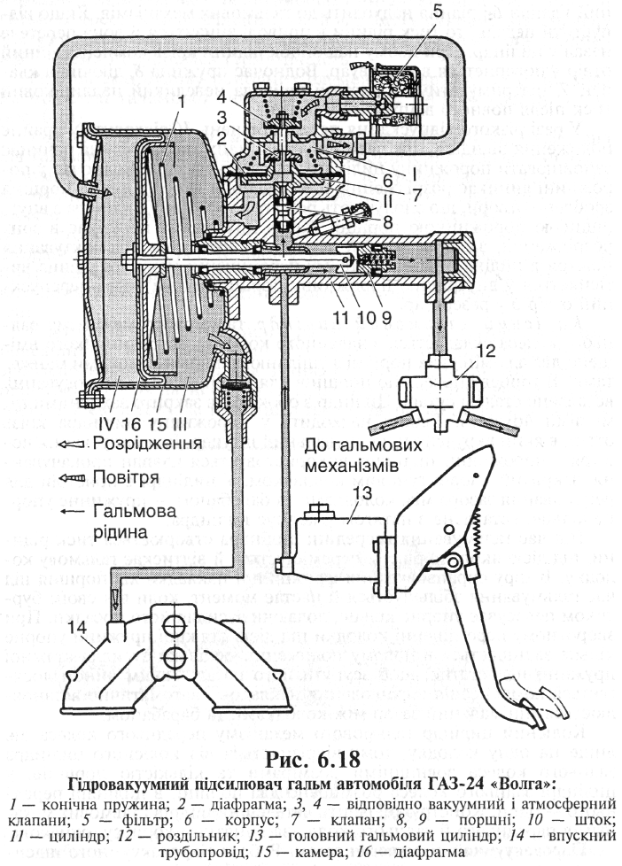
Гідровакуумний підсилювач гальм. Робота гідровакуумного підсилювача ґрунтується на використанні енергії розрідження у впускному трубопроводі двигуна, завдяки чому створюється додатковий тиск рідини в системі гідропривода гальм. Це дає змогу при порівняно невеликих зусиллях на гальмовій педалі дістати значні зусилля в гальмових механізмах коліс, обладнаних такою системою привода. Гідровакуумні підсилювачі застосовують на легкових автомобілях, а також на вантажних.
Основними частинами гідровакуумного підсилювача (рис. 6.18) є циліндр 77 із клапаном керування та камера 75. Гідропідсилювач сполучається відповідними трубопроводами з головним гальмовим циліндром 13, впускним трубопроводом 14 двигуна й роздільником 12 гальм. Камера 75 складається зі штампованого корпусу та кришки. Між ними затиснуто діафрагму 16, яка жорстко з'єднується зі штоком 10 поршня 9 і відтискається конічною пружиною 7 у вихідне положення після розгальмування. У поршні 9 є запірний кульковий клапан. Зверху на корпусі циліндра розміщено корпус 6 клапана керування 7. Поршень 8 жорстко з'єднано з клапаном 7, який закріплено на діафрагмі 2 Всередині корпусу 6 розміщено вакуумний клапан 3 і зв'язаний із ним за допомогою штока атмосферний клапан 4. Порожнини І і ІІ клапана сполучаються з відповідними порожнинами ІІІ і ІV камери, яка через запірний клапан сполучається із впускним трубопроводом двигуна.
Коли педаль відпущено й двигун працює, в порожнинах камери утворюється розрідження, й під дією пружини 1 усі деталі гідроциліндра перебувають у лівому крайньому положенні.
У момент натискання на педаль гальма рідина від головного гальмового циліндра 13 перетікає крізь кульковий клапан у поршні 9 підсилювача до гальмових механізмів коліс. У міру підвищення тиску в системі поршень 8 клапана керування піднімається, закриваючи вакуумний клапан 3 й відкриваючи атмосферний клапан 4. Атмосферне повітря починає проходити крізь фільтр 5 у порожнину ІV, зменшуючи в ній розрідження. Оскільки в порожнині ІІІ розрідження зберігається, різниця тисків переміщує діафрагму 16, стискаючи пружину 7 і через шток 10 діючи на поршень 9. При цьому на поршень підсилювача починають діяти тиск рідини від головного гальмового циліндра та тиск із боку діафрагми, які посилюють ефект гальмування.
Після відпускання педалі тиск рідини на клапан керування знижується, діафрагма 2 прогинається вниз і відкриває вакуумний клапан 3, сполучаючи порожнини ІІІ й ІV. Тиск у порожнині ІV спадає, всі рухомі деталі камери й циліндра переміщуються вліво у вихідне положення, й настає розгальмування. Якщо гідропідсилювач несправний, привод діятиме тільки від педалі головного гальмового циліндра з меншою ефективністю.
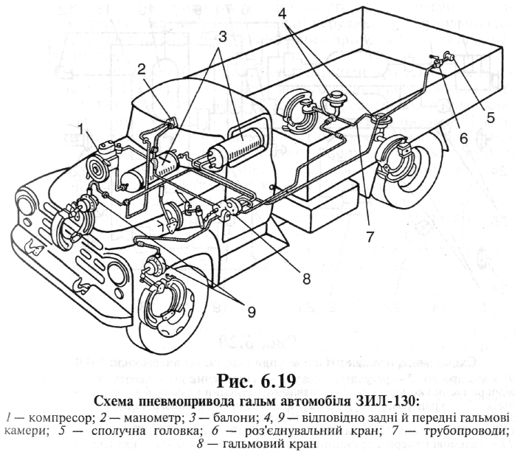
Пневматичний привод. Гальмову систему з пневматичним приводом застосовують на великовантажних автомобілях і великих автобусах. Гальмівне зусилля в пневматичному приводі створюється повітрям, тому під час гальмування водій прикладає до гальмової педалі невелике зусилля, що керує лише подачею повітря до гальмових механізмів. Порівняно з гідравлічним приводом пневмопривод має менш жорсткі вимоги щодо герметичності всієї системи, оскільки невелика втрата повітря під час роботи двигуна поповнюється компресором. Проте в пневмопривода складніша конструкція приладів, їхні габаритні розміри й маса набагато більші, ніж у гідропривода. Особливо ускладнюються системи пневмопривода на автомобілях, що мають двоконтурну або багато контурну схему [МАЗ, ЛАЗ, КамАЗ іЗИЛ-130(з 1984р.)].
Найпростіша схема пневмопривода гальм на автомобілі ЗИЛ-130 випуску до 1984 р. (рис. 6.19). До системи привода входять компресор 7, манометр 2, балони 3 для стисненого повітря, задні гальмові камери 4, сполучна головка 5 для з'єднання з гальмовою системою причепа, роз'єднувальний кран 6, гальмовий кран 8, сполучні трубопроводи 7 та передні гальмові камери 9.
Коли двигун працює, повітря, що надходить у компресор крізь повітряний фільтр, стискається й спрямовується в балони, де перебуває під тиском. Тиск повітря встановлюється регулятором тиску, який розміщується в компресорі й забезпечує його роботу вхолосту при досягненні заданого рівня тиску. Якщо водій гальмує, натискаючи на гальмову педаль, то цим він діє на гальмовий кран, який відкриває надходження повітря з балонів у гальмові камери колісних гальм. Гальмові камери повертають розтискні кулаки колодок, які розводяться й натискають на гальмові барабани коліс, здійснюючи гальмування.
Коли педаль відпускається, гальмовий кран відкриває вихід стисненого повітря з гальмових камер в атмосферу, внаслідок чого стяжні пружини відтискають колодки від барабанів, розтискний кулак повертається у зворотний бік, і відбувається розгальмовування. Манометр, установлений в кабіні, дає змогу водієві стежити за тиском повітря в системі пневматичного привода.
На автомобілях ЗИЛ-130 з 1984 р. внесено зміни до конструкції гальмової системи, й вона відповідає сучасним вимогам безпеки руху. Для цього у пневматичному гальмовому приводі використано прилади й апарати гальмової системи автомобілів КамАЗ. Привод забезпечує роботу гальмової системи автомобіля як робочого, стоянкового й запасного гальм, а також здійснює аварійне розгальмовування стоянкового гальма, керування гальмовими механізмами коліс причепа й живлення інших пневматичних систем автомобіля.
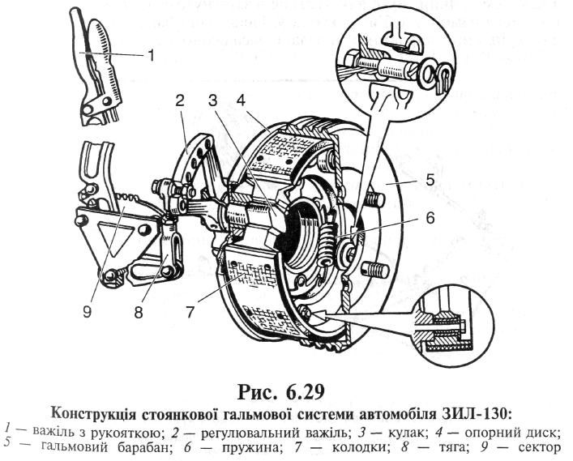
Стоянкова гальмова система
Конструктивне виконання стоянкової гальмової системи на автомобілі залежить від розташування гальмових механізмів та їхнього привода. На більшості вантажних автомобілів стоянкове гальмо розміщують у вузлах трансмісії, тому воно називається трансмісійним. На сучасних вантажних автомобілях із пневмоприводом гальмової системи широко застосовується стоянкове гальмо, в якому використано гальмові камери з енергоакумуляторами.
Це дає змогу відмовитися від окремих механізмів, які виконують функції тільки стоянкового гальма, й використати для цього механізми робочого гальма.
На легкових автомобілях стоянкове гальмо також є частиною робочого гальма й діє на задні колеса. Привод стоянкової гальмової системи, як правило, механічний, що складається з важелів, тяг або тросів.
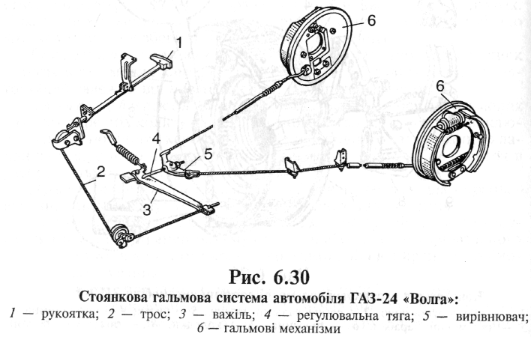
У стоянковій гальмовій системі автомобіля ЗИЛ-130 випуску до 1984 р. (рис. 6.29) застосовано гальмовий механізм барабанного типу, що діє на трансмісію й має механічний привод. Гальмовий механізм змонтовано на задній стінці картера коробки передач. Опорну вісь колодок закріплено в кронштейні, який водночас править за кришку підшипника веденого вала коробки передач і корпус редуктора спідометра. В середній частині колодки спираються на виступи кронштейна й утримуються від осьового зміщення шайбами на болтах і втулках. Розтискаються колодки кулаком 3, а стягуються пружинами 6. На валу розтискного кулака встановлено регулювальний важіль 2, що має форму сектора з отворами для регулювання, в один з яких вставлено тягу 8з нарізною вилкою. Вилку шарнірно з'єднано з важелем 7, який може фіксуватися в затягнутому положенні стопорним механізмом у зуб'ях сектора 9. Гальмовий барабан 5 із фланцем для кріплення карданної передачі насаджено на шліцьовий кінець
веденого вала коробки передач і закріплено гайкою. Опорний диск 4 гальма, прикріплений до кронштейна, захищає гальмо від бруду.
Для гальмування стоянковим гальмом водій переміщує важіль 7 і тягою 8 повертає важіль 2. Внаслідок цього розтискний кулак також повертається й розводить колодки 7, притискаючи їх до барабана. Таким чином здійснюється гальмування. Для розгальмовування стопорний механізм звільняється рукояткою, що є на важелі, й важіль відхиляється у вихідне положення.
Стоянкова гальмова система автомобіля ГАЗ-24 «Волга» (рис. 6.30) діє на гальмові механізми б задніх коліс. Вона приводиться в дію від рукоятки 7, розташованої праворуч від рульової колонки під панеллю приладів. Під час гальмування зусилля від рукоятки 7 передається через трос 2 на важіль 3 й далі через регулювальну тягу 4 на вирівнювач 5.
Вирівнювач зв'язаний тросом із важелем гальмового механізму, який, діючи через розтискний стержень на колодки, притискає їх до гальмового барабана під час гальмування. Фіксація стоянкової гальмової системи в увімкненому стані забезпечується стопорним механізмом, розташованим у кронштейні кріплення рукоятки ручного гальма.

Технічне обслуговування гальмової системи. В процесі експлуатації автомобіля внаслідок частого користування гальмами спрацьовуються поверхні спряжених деталей гальмових механізмів та їхніх приводів. Якщо спрацювання не виходить за межі, що встановлюються за-водами-виготовлювачами, то нормальна робота гальмових систем не порушується. В противному разі виникають несправності, які треба негайно усунути, оскільки від нормального функціонування гальмових систем значною мірою залежить безпека дорожнього руху.
Ознаки основних несправностей гальмових систем: • недостатня ефективність гальмування; • збільшення зусилля, що прикладається до педалі; • занос автомобіля; • пригальмовування коліс на ходу; • неповне розгальмовування всіх коліс; • зменшення робочого ходу педалі; • самочинне гальмування, коли працює двигун.
Недостатня ефективність гальмування виявляється у збільшенні гальмового шляху. Згідно з Правилами дорожнього руху одноразовим натисканням на педаль привода робочого гальма легкового автомобіля має забезпечуватися рівномірне загальмовування всіх коліс на сухій горизонтальній ділянці дороги з твердим покриттямn(коефіцієнт зчеплення не менше ніж 0,6) на шляху не більш як 7,2 м під час руху зі швидкістю ЗО км/год. При цьому кут, на який розвертається автомобіль, має не перевищувати 8°.
Причини поганої дії гальм:
/ підтікання рідини з гідравлічного привода або потрапляння в нього повітря внаслідок пошкодження деталей колісних циліндрів, гумових ущільнювачів у головному гальмовому циліндрі та гумових з'єднувальних шлангів привода;
/ потрапляння оливи або мастила на фрикційні накладки колодок крізь сальники маточин коліс і півосей унаслідок спрацювання їх або переповнення мастилом маточин коліс та порожнин підшипників півосей;
/ потрапляння на накладки гальмової рідини з колісних циліндрів.
Для усунення несправності треба замінити спрацьовані або поламані деталі, промити й протерти фрикційні накладки та гальмові барабани, підтягнути з'єднання, довести до норми кількість рідини в системі та прокачати її.
Потрапляння повітря в систему гідропривода спричинює зменшення зусилля натискання на педаль під час гальмування («м'яка педаль»), педаль опускається до кінця при легкому натисканні на неї.
Щоб видалити повітря з гідравлічного привода, треба:
• перевірити рівень рідини в живильному бачку головного гальмового циліндра й у разі потреби довести його до нормального;
• очистити від бруду й зняти гумові захисні ковпачки клапанів випускання повітря на всіх колісних гальмових циліндрах;
• на клапан випускання повітря одного з коліс надіти спеціальний гумовий шланг завдовжки 350...400 мм і занурити його вільний кінець у скляну посудину з гальмовою рідиною;
• відкрутити клапан випускання повітря на 1/2—3/4 оберта;
• після цього помічник (роботу виконують удвох) має швидко натиснути на гальмову педаль і повільно відпускати її (при цьому рідина разом із повітрям витіснятиметься із системи через шланг у посудину). Цей процес слід повторювати доти, доки не припиниться надходження бульбашок повітря й зі шланга не почне виходити чиста рідина;
• затримати педаль в натиснутому стані й щільно завернути клапан випускання повітря;
• зняти шланг і надіти гумовий ковпачок;
• у такому самому порядку прокачати привод до гальмового механізму другого колеса цієї вітки (контуру), а потім по черзі — обох коліс іншої вітки гальмового привода. Спочатку прокачують привод до гальмових механізмів задніх коліс, а потім — передніх. Під час прокачування слід спостерігати за рівнем рідини в живильному бачку й періодично доливати її.
Якщо немає шланга, прокачування можна здійснити так: натиснути на педаль гальма до відмови й затримати її в такому положенні; потім іншій особі відкрутити на півоберта клапан випускання повітря й спостерігати за струменем рідини, що витікає. Якщо в струмені спостерігатимуться бульбашки повітря (піна), то треба клапан закрутити, відпустити педаль і повторювати процес до повного видалення повітря, коли з гідропривода піде чиста рідина. Послідовність прокачування така сама, як зазначено вище.
Для видалення повітря з порожнин вакуумного підсилювача треба повторити всі розглянуті операції прокачування, але перед цим пустивши двигун.
Збільшення зусилля, що прикладається до педалі для ефективного гальмування, може спричинятися:
/ засміченням повітряного фільтра підсилювача;
/ заїданням корпусу клапана через розбухання діафрагми;
/ пошкодженням або нещільним кріпленням вакуумного шланга, що з'єднує підсилювач із випускним трубопроводом двигуна.
Для усунення несправностей слід промити повітряний фільтр і закріпити вакуумний шланг. Якщо це не дасть результату, то підсилювач підлягає ремонту або заміні.
Занос автомобіля під час гальмування може відбуватися внаслідок:
/ замаснення фрикційних накладок одного або двох коліс одного боку;
/ витікання гальмової рідини або заїдання поршня в одному з робочих гальмових циліндрів;
/ зменшення прохідного перерізу трубопроводів;
/ несправностей регулятора тиску в гідравлічному приводі задніх коліс.
Для виявлення причини несправності слід оглянути всі трубопроводи гідропривода, промити й протерти деталі, що замаснилися, й, якщо треба, замінити спрацьовані деталі гальмових циліндрів і зім'яті трубопроводи, а також регулятор тиску.
Пригальмовування коліс на ходу при відпущеній педалі гальмового привода супроводжується погіршенням накату автомобіля й підвищенням нагрівання одного або всіх гальмових барабанів (дисків). Причинами цього можуть бути:
/ обрив або послаблення стяжних пружин колодок;
/ зрив фрикційних накладок гальмівних колодок;
/ засмічення компенсаційних отворів або заїдання поршнів головного гальмового циліндра;
/ заїдання поршнів робочих гальмових циліндрів коліс;
/ повне укручування поршня робочого циліндра в упорне кільце;
/ відсутність вільного ходу педалі гальма;
/ послаблення кріплення супорта переднього гальма («Москвич» і ВАЗ);
/ неправильне регулювання стоянкового гальма (немає зазору між колодками та барабаном);
/ підвищення биття гальмового диска.
У разі нагрівання всіх гальмових барабанів (дисків) треба перевірити вільний хід гальмової педалі, який має становити 1...5 мм на автомобілях «Москвич», 3...5 мм на автомобілях ВАЗ і 1,5...5 мм на автомобілях З A3.
Для регулювання ходу важеля привода стоянкового гальма на автомобілях ВАЗ треба зробити таке:
• перевести важіль у крайнє нижнє положення, а потім підняти вгору на два зуби сектора;
• відпустити контргайку наконечника троса й, повертаючи регулювальну гайку, натягувати трос;
• затягнути контргайку й перевірити хід важеля, який у разі повного загальмовування має переміщатися на чотири зуби (клацання).
Неповне розгальмовування всіх коліс може бути наслідком:
/ відсутності вільного ходу педалі гальма через неправильне положення вмикача стоп-сигналу;
S несправності вакуумного підсилювача (заїдання корпусу клапана, затиснення ущільнювача кришки підсилювача або захисного ковпачка, порушення виступання регулювального болта відносно площини головного гальмового циліндра);
S засмічення компенсаційного отвору в головному циліндрі або заїдання поршня в ньому.
Щоб усунути несправність, треба здійснити потрібні регулювання, замінити непридатні деталі й прокачати систему. Несправний вакуумний підсилювач підлягає заміні.
Зменшення робочого ходу педалі («жорстка педаль») можливе внаслідок:
/ засмічення компенсаційного отвору в головному циліндрі або перекриття його через розбухання внутрішньої манжети;
/ неправильного регулювання положення педалі (немає зазору між манжетою та поршнем головного циліндра).
Для усунення несправності треба прочистити отвір, промити й прокачати систему, замінити манжету в разі її розбухання або відрегулювати положення педалі так, щоб забезпечувався встановлений зазор між поршнем і штовхачем (вільний хід педалі).
На автомобілях ВАЗ із вакуумним підсилювачем у гідравлічному приводі можливе самочинне гальмування, коли працює двигун, що спричиняється:
/ підсмоктуванням повітря в підсилювачі між корпусом клапана та захисним ковпачком унаслідок руйнування, перекосу або ненадійної фіксації ущільнювача кришки;
/ недостатнім мащенням ущільнювача.
Щоб усунути несправність, слід замінити вакуумний підсилювач або додати мастило в ущільнювач.
ЩТО Перед виїздом перевіряти герметичність гальмової системи. В разі просочування рідини негайно усунути несправність, підтягнувши з'єднання або замінивши непридатні деталі. Перевірити дію гальм на ходу автомобіля. Коли гальмова система справна, то повне гальмування відбувається після одноразового натискання на педаль приблизно на половину її ходу, при цьому водій має відчувати великий опір до кінця ходу педалі. Якщо для гальмування треба більше відтиснути педаль, то це свідчить про збільшення зазору між гальмовими барабанами та колодками. Якщо ж опір педалі слабкий, вона пружинить і легко відтискається до підлоги, а повне гальмування не відбувається або воно настає після кількох послідовних натискань, то це означає, що в систему просочилося повітря.
Розгальмовування має відбуватися швидко й повністю, що визначається легким обертанням трохи піднятих коліс.
ТО Через кожні 10 тис. км пробігу автомобіля перевірити рівень гальмової рідини в живильних бачках; доливати її до нижньої кромки заливної горловини (на автомобілі ЗАЗ-968М — до рівня ЗО...32 мм нижче від верхнього краю горловини). Підтягнути кріплення супортів гальм передніх коліс на автомобілях ВАЗ та «Москвич-2140» і перевірити стан накладок гальмівних колодок дискових гальм. У разі спрацювання накладок до товщини 1,5 мм колодки необхідно міняти. Диск підлягає заміні в разі спрацювання до товщини менше ніж 9 мм.
Через кожні 20 тис. км пробігу автомобіля перевірити стан гальм барабанного типу, їхні колодки підлягають заміні, якщо виявлено поломки й деформації, котрі знижують ефективність гальмування, а також у разі спрацювання накладок до товщини 2 мм. Перевірити також хід важеля стоянкового гальма (перша перевірка — після 2 3 тис. км пробігу нового автомобіля). Регулювання здійснюють, якщо автомобіль не загальмовується на уклоні ЗО % переміщенням важеля стоянкового гальма на чотири-п'ять зуб'їв сектора. Порядок регулювання описано вище.
Через ЗО тис. км пробігу автомобіля перевірити працездатність вакуумного підсилювача гальмового привода. Для цього, вимкнувши двигун, натиснути на педаль гальма п'ять-шість разів і, залишивши її натиснутою приблизно на половині ходу, ввімкнути двигун. Якщо підсилювач справний, педаль після пуску двигуна має «піти вперед». У противному разі слід перевірити герметичність приєднання шланга до впускної труби двигуна та до підсилювача й, щоб запобігти можливому підсмоктуванню повітря, підтягнути з'єднання.

